ASSUNTO :. INDICO PARA QUE O DEPARTAMENTO COMPETENTE, QUE SEJA REALIZADO REPARO NA MALHA ASFÁLTICA DA RUA HEITOR PAULO ZORZETO, NO JARDIM BICENTENÁRIO.

DESPACHO

SALA DAS SESSÕES ____/____/_____

PRESIDENTE DA MESA

INDICAÇÃO 608, DE 2017

SENHOR PRESIDENTE,
SENHORES VEREADORES,

INDICO ao Exmo Senhor Prefeito Municipal para que o departamento competente, que seja realizado reparo na malha asfáltica da rua Heitor Paulo Zorzeto, no Jardim Bicentenário.
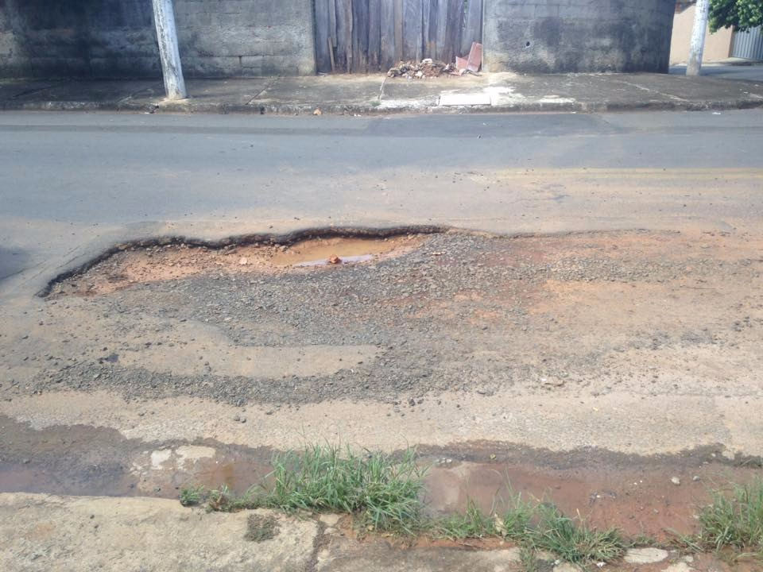

SALA DAS SESSÕES “VEREADOR SANTO RÓTOLLI”, aos 24 de março de 2017

VEREADOR LUIS ROBERTO TAVARES

